ВЛИЯНИЕ НА ПСИХИКУ:

Специалисты, занимающиеся изучением деятельности сект, предполагают, что практически каждая секта использует в своей деятельности методики, которые не контролируются нашей психикой и влияют на сознание и подсознание. Даже, если человеку удалось выйти из секты, в которой на его психику воздействовали, нет гарантии того, что он сможет жить обычной нормальной жизнью, и не вернется в организацию.

ПОЛЕЗНАЯ ИНФОРМАЦИЯ

Номер телефона доверия:
+7 (499)791-20-50
Наш адрес:
г. Таганрог
Ростовской области
у. Комарова, д. 30
Домен сайта: https://www.tagpedlicey.ru/
Вконтакте:
https://vk.com/tagpedlicey

Режим работы:
с 8.00 до 18.00
Выходной день – воскресенье

ГБОУ РО «Таганрогский педагогический лицей-интернат»

СЕКТЫ И ИХ ВЛИЯНИЕ НА ПСИХИКУ ЛЮДЕЙ
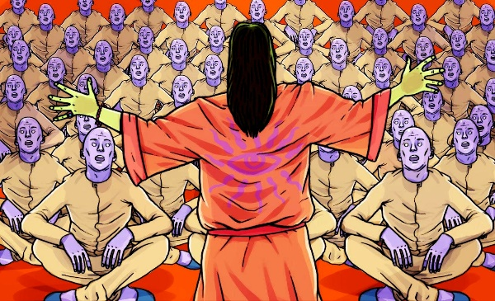

«Крови, пролитой поклонниками Бога милосердия и мира со времени введения Его религии, хватило бы, быть может, для того, чтобы утопить приверженцев всех других сект, живущих на земном шаре.»

Таганрог
2024

КАК ПРОИСХОДИТ ВЕРБОВКА В СЕКТУ?

Секты и деструктивные организации используют различные методы вербовки, манипуляций и убеждения для привлечения новых членов и поддержки контроля над имеющимися. Эти организации часто используют слабости людей, чтобы манипулировать и управлять ими.
- Целевая аудитория. Секты и организации деструктивного толка чаще всего ориентируются на определенную группу людей, которые могут быть более уязвимыми для их воздействия: это люди, которые переживают жизненные кризисы, утрату или страдают от низкой самооценки. И в секте могут искать поддержки, смысла жизни или просто чувство принадлежности.
- Лав-бомбинг (Love bombing) - Метод предполагает засыпание человека вниманием, любовью, заботой и похвалами в начале отношений, чтобы создать иллюзию семьи, дружеской атмосферы или идеального романтического партнерства.
- Навязывание решения проблем - Секты заманивают потенциальных последователей, обещая им нечто, что может помочь им восполнить некий внутренний дефицит или справиться с определенными сложностями в жизни.

КАК избежать вербовки?

Анализируйте то, что происходит с вами при общении: какие эмоции возникают, как меняется настроение, отношение к себе и окружающим.

Если вы замечаете, что вами манипулируют, пытаются на вас давить, куда-то вовлечь не стесняйтесь прервать разговор и просто уйти. Лучше без объяснений. Даже если вы потратили деньги и время.

Не доверяйте тем, кто обещает исцелить все болезни, решить все проблемы или привести к райской жизни. Чудеса в жизни, конечно, случаются, но запланировать их нельзя. За любой магией обычно прячется фокус.

ПОСЛЕДСТВИЯ НАХОЖДЕНИЯ В СЕКТЕ В ВИДЕ ПСИХИЧЕСКИХ РАССТРОЙСТВ:

- Смена идентичности Я: прежняя личность надолго или навсегда прекращает свое существование.
- Развитие индуцированных форм бреда и бредоподобных расстройств, зачастую не имеющих аналогов в классической клинической семиологии
- Глубокие нарушения реалистического мышления в связи с доминированием обскурантизма, предрассудков, оккультных представлений и полным отторжением естественнонаучной картины мира
- Тотальное отчуждение от социума и изоляция в узком кругу единоверцев. Иными словами, речь в итоге идет о тяжелой степени социальной дезадаптации.
